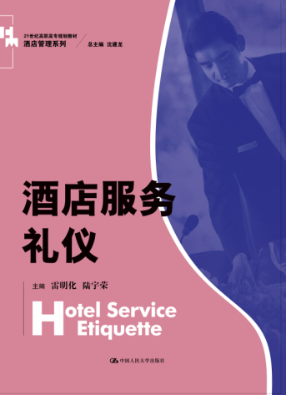
书名：酒店服务礼仪
书号：978-7-300-21382-8
著者： 雷明化 陆宇荣
责任编辑：张菲娜
成品：185*260 页数：196
装祯：平
出版时间：2015-08-25
定价：25.00
出版社：中国人民大学出版社

- 本书卖点
- 项目化的编写体例，知识体系编排合理
- 注重实践性。每个项目后面都有大量的训练和思考。

- 读者定位
高职院校学生 酒店服务人员

- 作者简介
雷明化，1979年出生，硕士，副教授，浙江旅游职业学院千岛湖校区管委会主任，2004年3月浙江大学旅游管理专业研究生毕业，获管理学硕士学位。2005年浙江省教育厅高校青年教师资助对象。浙江省精品课程《餐饮运行与管理》、院优秀核心课程《客房服务与管理》、《饭店礼仪规范》主讲教师之一，教学效果优秀。担任浙江省饭店星级检查员、浙江省劳动厅客房考评员，多次担任省市技能比武裁判工作，为行业培训人次达3000人，受到了业界的普遍好评。已在核心刊物、杂志上发表论文7篇，参与省级课题2项，主持省级课题2项，主持院级教学改革课题4项，主编书籍2本，参编3本。

- 内容简介
本书根据礼仪的内涵和逻辑结构，安排为六个项目，分别为“礼仪之源——一切从礼开始”、“形象塑造——迷人优雅的仪表仪态”、“语言艺术——高效畅通的沟通技巧”、“社交礼仪——和谐积极的人际关系”、“优质服务——专业得体的职业技能”和“涉外礼俗——谦和有礼的国际交流”。本书的编写体现知识、技能、态度的三位一体，提倡学生在扎实掌握理论知识和职业技能外，能力素质相对提升，成为彬彬有礼、善于交往的职业人。

- 简要目录
项目一 礼仪之源——一切从礼开始
模块一 礼仪的内涵
模块二 礼仪的源起
模块三 礼仪与酒店

项目二 形象塑造——迷人优雅的仪表仪态
模块一 仪容
模块二 仪表
模块三 仪态

项目三 语言艺术——高校畅通的沟通技巧
模块一 基本要求
模块二 使用技巧
模块三 礼貌用语

项目四 社交礼仪——和谐积极的人际关系
模块一 会面礼仪
模块二 通信礼仪
模块三 馈赠礼仪
模块四 宴请接待

项目五 优质服务——专业得体的职业技能
模块一 前厅服务礼仪
模块二 客房服务礼仪
模块三 餐饮服务礼仪
模块四 康乐服务礼仪

项目六 涉外礼俗——谦和有礼的国际交流
模块一 国际接待礼仪
模块二 主要客源国礼仪

参考文献

- 上架建议
经管类、酒店管理类、礼仪类

- 书摘
中华民族源远流长，在五千年悠久的历史长河中，不但创造了灿烂的文化，而且形成了中华民族的传统美德。礼仪，是中华传统美德宝库中的一颗璀璨明珠，是中国古代文化的精髓。
童稚时的孔融让梨，尊敬长辈传为美谈；岳飞问路，颇知礼节，才得以校场比武，横刀立马驰骋天下；“程门立雪”更是为尊敬师长的典范，一个个鲜活的故事淋漓尽致地体现了中国人的礼仪美德之所在。荀子曰：“人无礼则不生，事无礼而不成，国家无礼则不宁。”孟子也说过：“敬人者，人恒敬之，爱人者，人恒爱之。”对个人而言，礼仪是衡量道德水准、文化教养与交际能力的重要尺度。

